公共管理学院“科学研究的设计要素”讲座与“研究选题与热点追踪”讲座顺利联合举行
（通讯员 张威）6月9日下午15:30，“科学研究的设计要素”讲座与“研究选题与热点追踪”讲座在文泉北楼303会议室顺利联合举行。本次联合讲座由中南财经政法大学公共管理学院（MPA中心）、中南财经政法大学公共人力资源战略管理研究院、中南财经政法大学人才评价与发展研究中心主办。“科学研究的设计要素”讲座由桂林电子科技大学商学院蔡翔教授担任主讲人，“研究选题与热点追踪”讲座由《管理学报》杂志社编辑部主任郭凯担任主讲人。中南大学公共管理学院赵书松教授、河南大学商学院张永军教授出席本次讲座，中南财经政法大学公共管理学院赵君副教授担任本次讲座主持人，我院2020级硕士、博士研究生参与本次讲座。
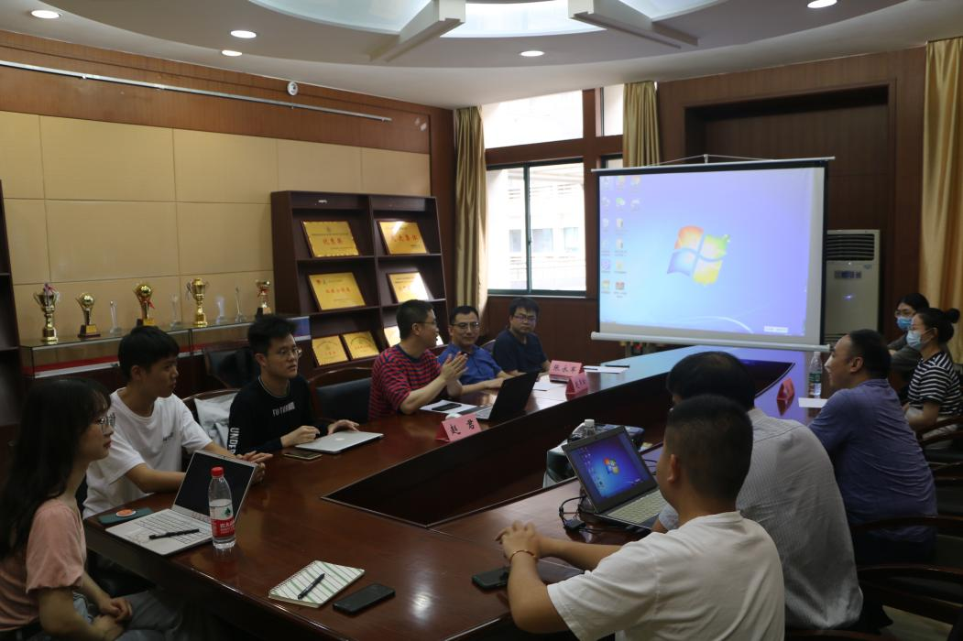
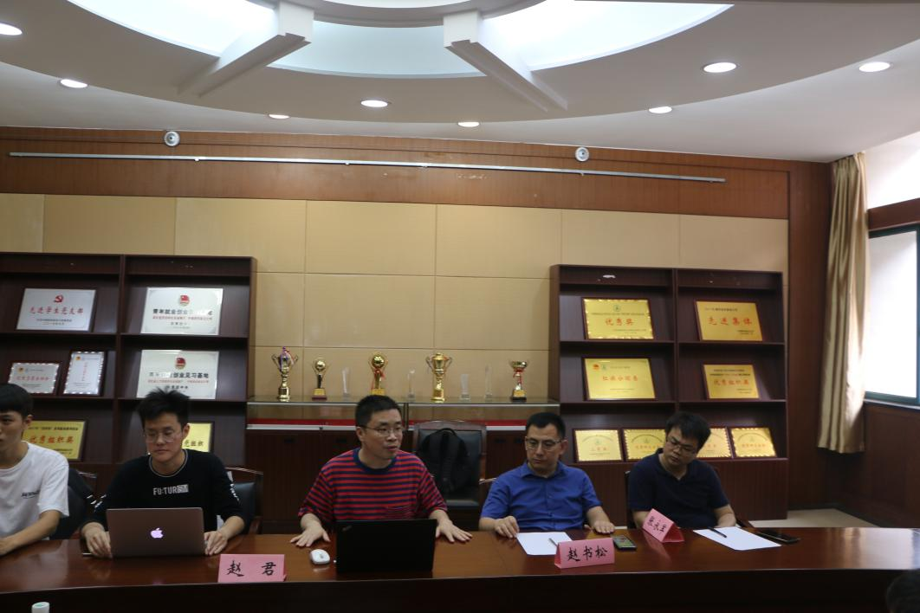
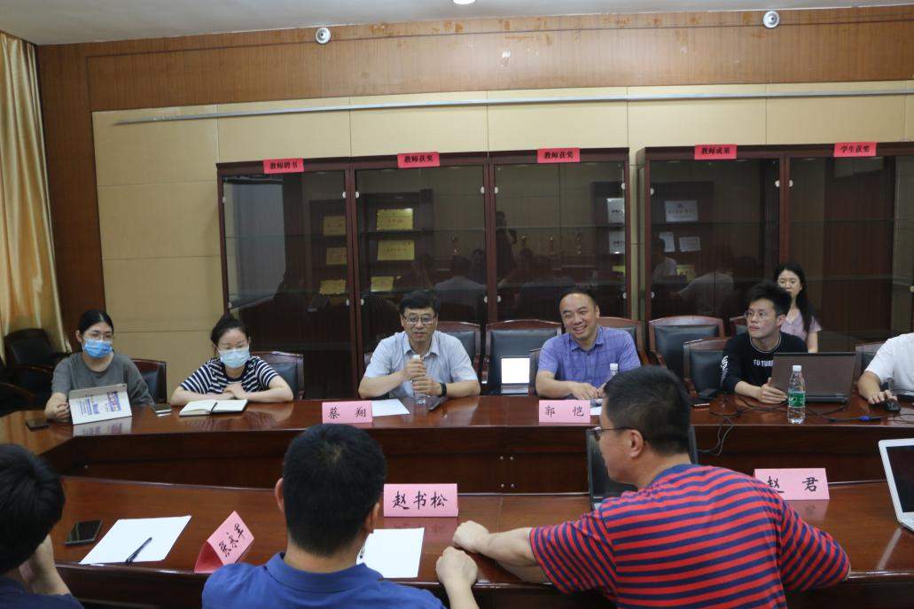
首先由蔡翔教授就“科学研究中的设计思想——以课题申报为例”这一主题展开讲座。蔡翔教授首先针对科学问题提炼、立论依据、研究内容设计、研究思路与研究方法等课题申请书撰写环节进行了经验分享，提出基于技术路线图（TRMs)的“目标-要素-缺口-壁垒-项目”的相关性思想，认为进行课题申报需要考虑科学研究的理论与问题之间、内容与目标之间、方法与内容之间、缺口（Gap）与创新点之间的匹配性。随后通过多案例比较分析，探讨了课题申报和论文撰写过程中的设计思想。在科学研究的理论与问题之间的匹配性方面，蔡翔教授介绍了从“上行下效”到“上行下溢”的观点和社会认同理论框架；在方法与内容之间的匹配性方面，蔡翔教授又向我们介绍了潜变量增长曲线模型。
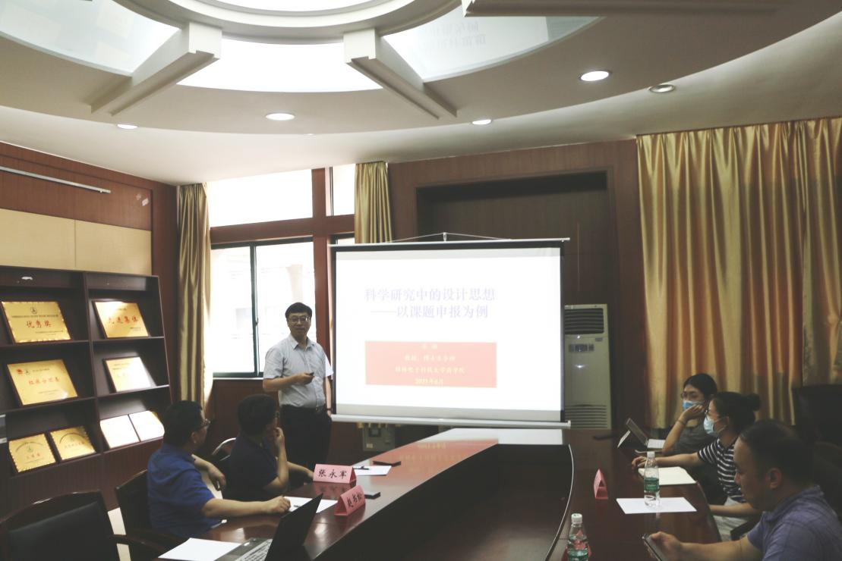
第二场“研究选题与热点追踪”主题讲座由郭凯主任展开。讲座内容主要分为三个部分，包括《管理学报》情况简介、投稿要求及审稿流程介绍以及“中国企业家思想解读”选题征稿介绍。情况简介部分，郭凯主任就期刊荣誉、栏目介绍两方面进行介绍，重点介绍了《管理学报》的特色栏目——管理学在中国、争鸣与反思、基金项目巡礼。随后，郭凯主任详细介绍了《管理学报》期刊的投稿要求和审稿流程。他提出，投稿要求总体可分为一个中心，即立足本土，直面实践、两个背景，即学科背景、社会背景以及三个特点，即原创性、前沿性、突破性。审稿流程方面，郭凯主任介绍了四个步骤，首先是编辑部初审，初审通过后进行专家外审，外审后提供意见反馈，最后进行编辑部终审，即定稿会。最后，郭凯主任就“中国企业家思想”选题进行征稿介绍，提出以案例研究为研究方法，包涵“中国”、”实践”和“文化”三个关键词，立足中国企业家思想实践的征稿背景。
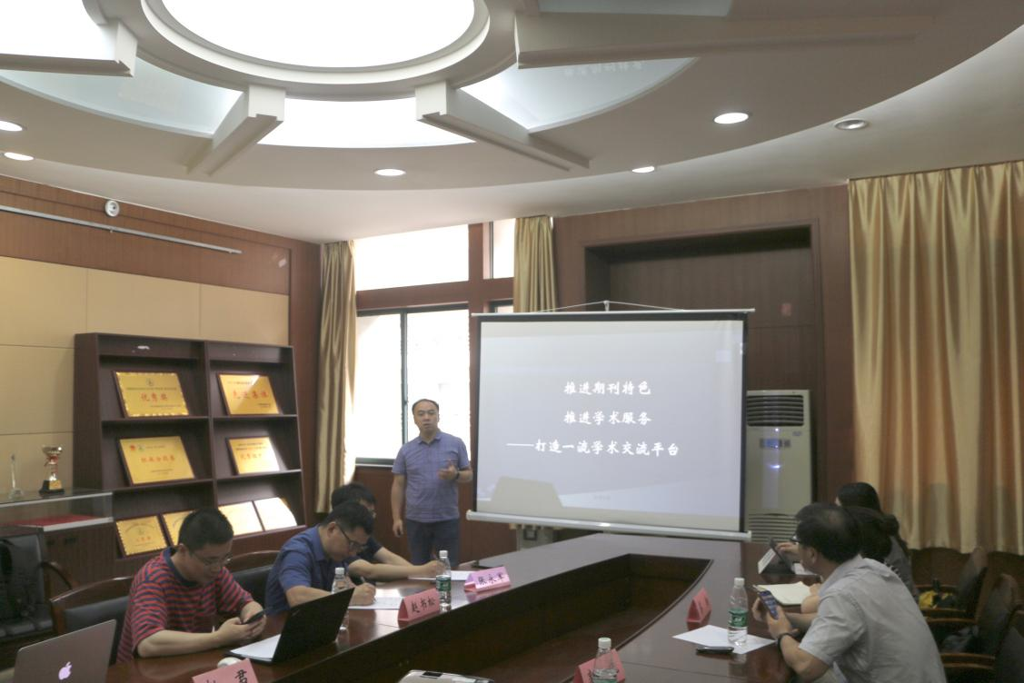
讲座末尾，我院两位博士研究生就学术研究道路中所遇到的困惑和难点向现场的教授们进行了请教，讨论了关于研究选题、课题申报、学术研究与私人生活矛盾等话题。
通过这场联合讲座，现场的同学们了解了更多关于课题申报，学术论文选题、写作、发表等方面的经验，同时也了解到了学术界现如今的研究热点，深刻认识到学术论文写作还需扎根于实地，灵活思辨，从多角度思考问题。通过两小时的讲座悉听，现场的同学们受益匪浅。

